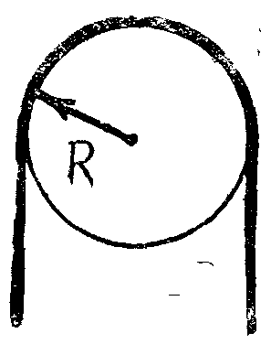

*Задача 5.* На гладком блоке радиуса *R* висит однородный гибкий канат массы *m* и длины *l*. Найти максимальную силу натяжения каната (МФТИ, 1986, бил. 9, задача 1).

Ответ: 